《世界金融简史：关于金融市场的繁荣、恐慌与进程》新书信息

一部深刻剖析500年来金融大事件的史诗巨著。读《人类简史》，我们可以重新审视自己；读《未来简史》，我们能够预见人类未来的命运；读《世界金融简史》，可以深刻理解贪婪和恐惧是如何影响金融市场甚至人类进程的。

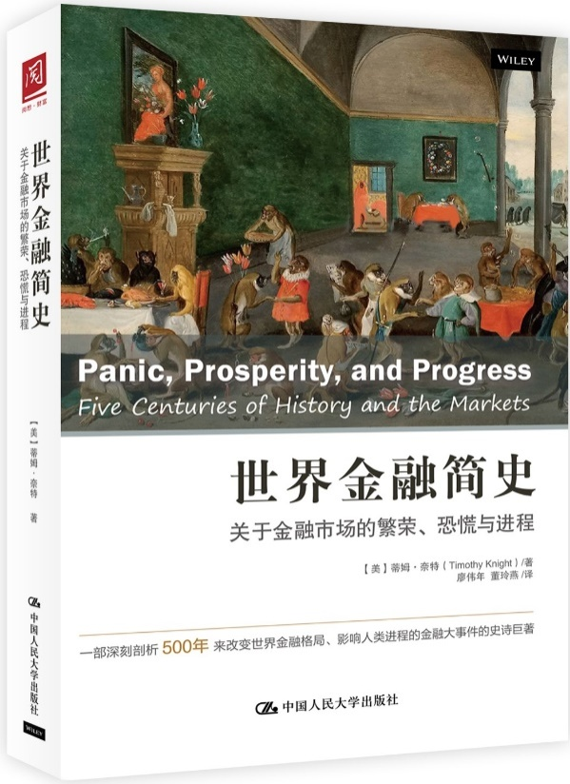

作者：【美】蒂姆·奈特（Timothy Knight）
译者：廖伟年 董玲燕
定价：85.00元
书号：978-7-300-23811-1
页码：344页
印刷：单色
开本：16开
成品尺寸：160mm×235mm
上市时间：2017年11月
建议上架：金融史/投资

作者简介
蒂姆·奈特
基金经理、专注金融交易的知名博主，曾创办先知金融系统（Prophet Financial Systems），是一个网络化服务体系，现已被美国交易公司（Ameritrade）收购。该系统曾连续多年被《巴伦周刊》和《福布斯》评为技术分析网站第一名。在创办先知金融系统之前，他曾任蒙哥马利证券公司技术产品部副总裁，也曾在苹果公司战略规划部任职。他做了20多年交易员，尤其擅长运用技术分析和价格图表辅助决策，同时他在自己的家乡加利福尼亚还经营着一家做空对冲基金。

内容简介
回顾整个金融市场的历史进程，似乎总是蹒跚着从一个危机走向另一个危机。站在历史的角度来看金融市场，对今天身处动荡年代的投资者和交易者来说至关重要。
本书中，作者对自1600年以来的金融市场行为以及相关的金融事件做了一次深刻全面的剖析。运用现代图表和技术分析技术，作者阐述了外部股票是如何试图在金融市场制造极大的反应以及这些预测性的反应又是如何给投资者和交易者提供赢利的机会，并带读者一起游历了从17世纪的郁金香狂热到21世纪次贷危机的金融市场的历史进程，深刻剖析了每一件发生在金融市场的大事件，并验证了每次金融历史事件来临前、进行中以及事后的市场气候。

读者对象
对世界金融史感兴趣的读者

编辑推荐
◎华尔街20多年资深基金经理畅销之作！
◎汇集近五个世纪著名金融事件，从历史维度窥探金融发展，以金融视角回顾历史进程。

专家推荐
对金融市场的疯狂行为，蒂姆•奈特从历史的角度探究了五个世纪以来的知名金融事件，行文风趣、中肯，以内行的角度和趣意盎然的故事，为读者呈献了一场阅读盛宴。
汤姆•索斯诺夫（Tom Sosnoff）
Tastytrade公司CEO

虽然发生的时间、地点各有不同，探讨的投资故事也迥异，但人类永恒不变的根本特性是恐惧和贪婪。蒂姆•奈特把金融市场发展史的这一特质凝练成了一堂投资学课程，精彩内容你不容错过。
约书亚•摩根•布朗（Joshua Morgan Brown）
《华尔街的幕后》（Backstage Wall Street）作者

在一个高频交易、闪速崩盘的年代，今天的交易员去研习历史好像也不会有什么收获，但是蒂姆•奈特的这本《世界金融简史》却是特例：就像将军通过从古代战争中学习能打胜仗一样，当代交易员也能通过研究金融历史指导当下的交易。
方洙正（Alex Soojung-Kim Pang）
SBI咨询公司（Strategic Business Insights) 高级顾问

投机泡沫中释放的贪婪、市场恐慌中蔓延的恐惧、技术革新带来的机遇、政治和社会动荡中市值的波动——这些对市场行为定性影响存在一个共性，那就是历史的重蹈覆辙。不能看到这些可预见的市场发展趋势的投资者必然会在未来反受其害。
对于从当代最严重的经济下行进入一个历史性的、前所未有的市场时机的投资者来说，蒂姆·奈特的《世界金融简史》是一本必读之书。当下正在经历的历史性的市场波动是机遇和风险并存的，就像在历史上一再重复的类似事件一样。当今投资者可以借助它来判断当下的市场风险并从中受益。
李•巴尔巴（Lee barba）
Thinkorswim集团前主席、CEO

前言
金融市场的历史轮回
我对历史的兴趣是在我离开学校多年之后才显露出来的，我猜很多人也是这样。学校的历史课介绍的都是年代、地点，还有众多早已被遗忘的名字，孩子们很难对这样的东西产生兴趣，更别提激发他们去主动探究历史故事的潜在意愿了。而往往正是这些故事可以让我们获得智慧和洞察，并发现不曾注意到的联系。
长大之后，我执着地爱着两个相关的领域：历史和金融市场。二者看似毫不搭边，可实际上它们彼此之间如影随形，时刻相互影响着。历史事件影响着货币、股票、债券以及其他金融工具的发展；而另一方面，金融市场的变化，尤其是过度变化又会影响决策的制定，进而塑造着现实世界的历史。
在第一次给这本书列出大纲时，我试图收集那些我认为在现代社会中最有趣和对市场影响最大的事件。让我吃惊的是，有些我认为的重大事件（比如1963年肯尼迪遇刺和2005年伦敦地铁爆炸案）对金融市场的影响却是微乎其微的，仿佛它们从来没发生过。而另外一些最初被我排除在外的话题，比如1998年的俄罗斯债务危机，却具有里程碑式的重要意义。
你正在读的这本书一共有24章，讲述了我认为在过去五个世纪中深刻影响了金融市场思维和行为的最有趣也是最重要的24个片段，其中有狂热、恐慌、与通胀的对抗、战争的痛苦以及财富的得失。这些故事最早可以追溯到17世纪的荷兰，一直写到21世纪的美国。
通过阅读这些故事，我希望你能有所收获，特别希望你了解到人类的行为在这漫长的几个世纪中是多么地一致。无论科技、政治、法律的变革如何惊人，但人类在面对机遇和恐惧时的表现形式是如此惊人地相似。
毫无疑问，在你有生之年，这类左右市场和情绪的重大事件还会书写新篇章。归根结底，我希望这本书所提供的知识和观点，能够帮助你更好地去理解周围世界的复杂和多变。

译者后记

马克·吐温说过：“历史不会重演，却自有其韵律。”唐太宗李世民也有名言：“以古为镜，可知兴替。”历史的重要性不言而喻。我本人的历史教育基本集中在中学时期。可惜当年的历史学习就是对一系列年代事件的死记硬背。我记得高中时的历史老师很优秀，但无论她怎样引导学生去关注和体会课本文字背后的世态人情，我们满脑子想的仍是这段话可能出现在填空还是选择题……索然无趣的学习体验，大都是应付功课和考试，一切结束，自然也完全没有动力去进一步了解和钻研。
很荣幸有机会翻译这本回顾人类历史重大金融危机事件的精彩著作。从五百多年前荷兰的郁金香狂热，到当代的亚洲金融危机、互联网泡沫、金融海啸，作者蒂姆·奈特先生对每一次事件都进行了细致的梳理和生动的描述。这些事件有的是我本人曾亲身经历的，相信很多读者朋友也都经历过那些跌宕起伏的金融事件；而更多的则是第一次听说。在这些前人身上发生的故事，虽然时间、地点、载体五花八门，但故事的情节发展又是如此地相似。一次又一次，人们面前出现了貌似空前的发财机会，这个机会可能是真实的，但却被无限吹捧、放大，有些甚至可能根本就是彻头彻尾的欺诈。
当人们怀揣一夜暴富的梦想，如飞蛾扑火般蜂拥而至时，等待他们的，往往是泡沫崩溃下的一片狼藉。纵然教训惨痛，但人们还是一往无前，人性的贪婪、狡诈、癫狂、恐惧、绝望，相似的喜怒哀乐，不断轮回上演。的确，历史不会简单地重复。但只要我们稍稍用心回望，今天所经历和体验的，大多能在过去某个曾经的时点找到历史的印迹。
令人叹息的是，在危机面前，真正有能力做到“以古为镜，可知兴替”的人凤毛麟角。而忽略历史的借鉴意义，在伟大的时代面前，人们对当下世事情态的把握和预测，又极易变成管中窥豹，乃至盲人摸象。诚然，绝大多数普通人的人生都是被时代的洪流裹挟着载沉载浮，能做到独善其身者实属难得。一定要让大家都能跳出现实的局限，前事不忘，洞察未来，着实有些强人所难了。
本书的翻译过程，对我来说是痛并快乐的。这主要得益于作者自始至终清晰的思路和生动准确的表达。更为幸运的是，此次能与我的校友兼小师妹董玲燕共同合作完成。玲燕离开校门时间不长，但她的语言和文字功底十分扎实，尤其令人印象深刻的是，她做事的认真细致和对人谦恭有礼的态度。相信母校的老师们一定会为培养出如此出色的人才而欣慰。
危机深源于人类的本性，那么在有生之年经历品尝危机的滋味，几乎成了芸芸众生无法摆脱的宿命。该来的总会来，与其徒劳躲避或惶惶不可终日，倒不如学习提高自身的判断力，好让自己对生活多一些掌控。希望这本书能够帮助读者们以史为鉴，在生活当中多去尝试从不同的角度看待问题。当然，如果你只是想在这些陈年往事的陪伴下度过一个周末的下午，我们的辛苦也是有意义的。
廖伟年
2017年于香港

目录
01 郁金香狂热/001
郁金香小传
冉冉上升的郁金香市场
癫狂的市场
花儿凋谢了
一地鸡毛

02 密西西比骗局/007
约翰·劳的早年生活
法兰西金融
纸币
天降大运
膨胀的权力
吞噬上升
热潮启动
新场地和停滞
密西西比泡沫的破裂
经济独裁
风潮和垮塌
后续影响

03 南海泡沫/023
国债和一个思路
毫无用处的垄断
泡沫公司
犯傻的牛顿
南海漩涡
04 美利坚殖民地的独立/029
繁荣的殖民地
难以容忍的变化
抗议
大陆钞票
和平解决
经济宪法

05 1837年的恐慌/039
美国中央银行
杰克逊不相信纸币
比德尔对阵杰克逊
第二家中央银行的终结
口水战
购买土地的纸币大潮
危机四伏的《硬通货法案》

06 加利福尼亚淘金热/049
荒无人烟的加州
艰难的道路
失望的后来者
扭曲的经济
在农场

07 美国内战/057
战前的国家
现代化的北方
邦联
灰背的邦联货币
先炸弹后债券
法定货币
黄金骗局
改头换面的国家

08 1893年的恐慌/073
强盗大亨
白银和黄金
恐慌来袭
克利夫兰和摩根
躲在幕后的人

09 1907年的富人恐慌/085
简单的时代
铜巨头
围剿联合铜业
挤兑开始
摇摇欲坠的股市
老罗斯福被迫出手
杰基尔岛

10 百万美元的面包——魏玛共和国恶性通货膨胀/099
战争筹款
昂贵的和平
印钞机
哀鸿遍野
投机者国度
地产抵押马克的奇迹
绵绵不绝的后遗症

11 咆哮的20世纪20年代/109
伟大战争结束
低税收高增长
消费主义蓬勃兴起
佛罗里达炒地热
炒家的国度

12 大萧条/119
投机的狂欢
股票狂热
市场裂缝洞开
斯姆特·霍利关税法
商业理事会
滑坡重现
黄金的框架
奖金部队
改朝换代
戛然而止
关闭银行
帮助人们重返工作岗位
管制框架
令人沮丧的事实
双谷衰退
世界战火重燃

13 战后繁荣/145
重返大萧条吗
大过渡
自由世界的领袖
生活方式的转变
一个时代的终结

14 能源、政治和战争/151
石油输出国组织的诞生
战争和禁运
能源节约
伊朗和伊拉克
入侵科威特
一百小时的战争
艰难合作

15 一个倒下的亿万富翁/165
熔化圣戈登
亨特的财富
亨特的子女
仅次于黄金的好东西
穆阿迈尔·卡扎菲
囤积白银
资产升值
管理层敌人和阿拉伯朋友
改变游戏规则
终结
白银星期四
救局
黄金牛市
双鹰金币的回归
亿万富翁的破产

16 拉丁美洲债务危机/183
健康发展
石油资本投机
利率震荡
贝克和布雷迪
恶性通货膨胀
次贷危机的同门产物
17 里根改革及其失败/191
通货膨胀的终结
股市重生
重商国家
变革的标志
10月的三天
阴霾的周末
黑色星期一
逆转的星期二
重整思路

18 日本的崛起和陨落/201
早期经济结构
战后余震
美国的援建
从道奇到独立
“造物”者
腾飞的60年代
OPEC和日本小轿车
电子产品巨人
泡沫膨胀
地产大繁荣
日本可以说“不”
大灾难
破坏性的人口增长
失去的20年
漫长的复苏

19 储贷危机/221
良好初衷和增长
贷入败局
放松管制
地产泡沫破灭
基廷的林肯储蓄银行
新根基

20 苏联的解体/233
回到苏联时代
戈尔巴乔夫
八一九事变
私营企业
飘零的卫星国

21 亚洲金融风暴/239
蓬勃30年
自由借贷
不易察觉的经济放缓
泰铢炸弹
债务暴涨
大国经济衰退
世界经济大拐点

22 1998年俄罗斯经济危机/251
苏联解体后
债务增长
欢迎加入俱乐部
克里姆林宫的压力
延期偿债
不幸的人
美国长期资产管理公司
俄罗斯的复兴

23 互联网泡沫/261
火上浇油
基础已经打好
愤怒的公牛
网景公司
雅虎和非理性繁荣
回响全球的碎裂之声
从疯狂到癫狂
大家都在赌博
世纪之末
神一样的分析员
堆积如山的金钱
WebVan的巅峰
可爱的媒体
盛极而衰
烧糊了
《新创网络公司》电影上演
恐惧和恐怖
收拾残局
泡沫的遗产

24 大衰退/309
美国梦
逐利资本泛滥
评级失信
否认泡沫
金融裂缝
财政大滑坡
救市
修复中的国家

结语/327

译者后记/331

